Ejercicio Practico sobre AJAX

Introducción

El plug-in Ajax para la visualización de registros del CIISB es una aplicación JavaScript liviana basada en la tecnología Ajax, que puede ser facilmente integrada en cualquier sitio web para permitir el despliegue dinámico de información perteneciente al portal central del CIISB.

El uso del plug-in no requiere conocimiento de TI alguno. El plug-in funciona en todas las plataformas de servidores y no requiere la instalación de software. Todos los archivos requeridos están situados en el portal central del CIISB y mantenidos por la secretaría.

El plug-in es una aplicación ejecutada por el cliente. La conexión al portal central del CIISB es directamente realizada por el cliente (usuario final).

Integración

El plug-in Ajax en el BCH ha sido diseñado para hacer de su integración a cualquier sitio web lo mas simple posible.

El plug-in puede ser integrado en cualquier sitio web simplemente añadiendo las siguientes lineas de código HTML.
<script type="text/javascript" charset="utf-8"
src="http://bch.biodiv.org/centralportal/ui/offsite/bch-offsite.js"></script>
<script type="text/javascript" charset="utf-8" >
GenerateRecords("focalPoint", "ca", "en");</script>

Ésta es una página HTML muy simple, que integra al plug-n Ajax en el BCH.

<html>
<body>

<h1>National Focal Points</h1>

<script type="text/javascript" charset="utf-8"
src="http://bch.biodiv.org/centralportal/ui/offsite/bch-offsite.js"></script>
<script type="text/javascript" charset="utf-8" >
GenerateRecords("focalPoint", "ca", "en");</script>

</body
</html>

Personalización

El plug-in puede ser facilmente personalizado para mostrar cualquier tipo de información nacional especifica bajo el BCH, para cualquier país. Soporte para otros lenguajes esta actualmente en desarrollo.

El plug-in puede ser personalizado simplemente cambiando los parámetros del método "GenerateRecords", definido a continuación.

function GenerateRecords(documentType, country, language);

documentType

El parámetro especifica el tipo de información nacional en el BCH a mostrar. Los valores validos que este puede tomar son los siguientes:
Tipo de información a mostrar | Valor
Centro Focal Nacional | focalPoint
Autoridad Competente Nacional | authority
Base de datos Nacional | nationalDatabase
Ley, Regulación o Directriz | law
Acuerdo o Arreglo | agreement
Decisión sobre un OVM | decisionUnderAIA
Decisión sobre un OVM-AHA | decisionUnderA11
Otra decisión | decision
Experto En Bioseguridad | biosafetyExpert
Informe sobre misión | biosafetyExpertAssignmentReport
Oportunidad de Creación de Capacidad | capacityBuildingOpportunity
Proyecto de Creación de Capacidad | capacityBuildingProject
Necesidad o Prioridad de Creación de Capacidad | countryNeedsAndPriorities
Evaluación de riesgo | riskAssessment

country

El parámetro especifica el País del cual se muestra la información. El plug-in de AJAX en el BCH utiliza códigos de país del tipo 2-letter ISO 3166.
La lista oficial puede ser encontrada en el siguiente link:
http://www.iso.ch/iso/en/prods-services/iso3166ma/02iso-3166-code-lists/list-en1.html

language

Códigos de algunos lenguajes  Lenguaje a mostrar | Valor
Inglés | en
Ruso | ru
Español | es
Ejercicio

Abra la carpeta llamada AJAX que se encuentra en su computador.

Haga doble click en el archivo llamado "my_first_akax".

Verá un mensaje de advertencia en la parte superior de la ventana. Haga click en el y elija "Permitir Contenido bloqueado".

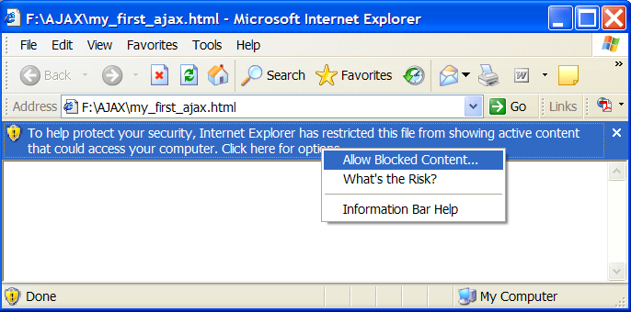

Debería estar viendo la siguiente ventana. La misma muestra la lista de todos los Centros Focales Nacionales de Canadá, en francés.

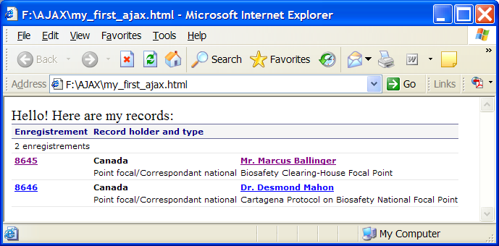

Vuelva a su carpeta de AJAX y haga click derecho en el archivo llamado "my_first_ajax", luego haga click en "Abrir con" y elija "Block de notas" o "Notepad".

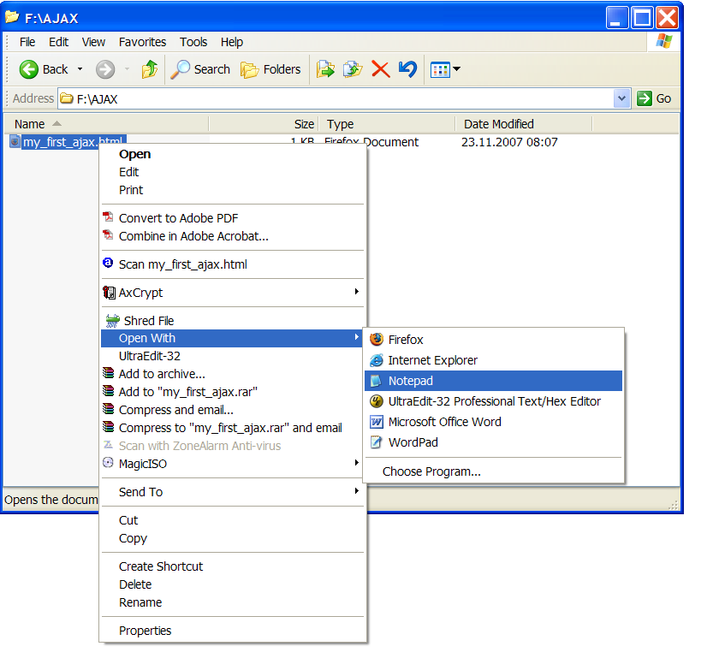

Debería poder ver la siguiente ventana:

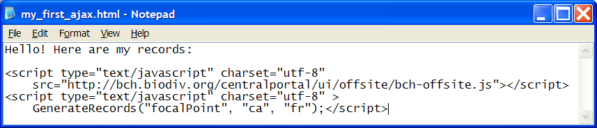

Realizar los siguientes ejercicios rápidos:
1. Mostrar la lista de todas las leyes, Regulaciones y directrices en Español que se aplican en Brasil.
2. Mostrar la lista de todas las evaluaciones de riesgo de Nueva Zelanda.

Soluciones de los ejercicios

Ejercicio 1:

<script type="text/javascript" charset="utf-8"
src="http://bch.biodiv.org/centralportal/ui/offsite/bch-offsite.js"></script>
<script type="text/javascript" charset="utf-8" >
GenerateRecords("law", "br", "es");</script>

Ejercicio 2:

<script type="text/javascript" charset="utf-8"
src="http://bch.biodiv.org/centralportal/ui/offsite/bch-offsite.js"></script>
<script type="text/javascript" charset="utf-8" >
GenerateRecords("riskAssessment", "nz", "en");</script>

